**Reyel R. Soares da Conceição – RA: 01211118 – 1° ADS B**

**ATIVIDADE – FUNCIONÁRIO, EMPRESA E DEPARTAMENTO**

**Regras de negócio**

* Uma empresa tem vários funcionários;
* Um funcionário trabalha em somente um departamento;
* Um departamento tem vários funcionários;
* Cada funcionário tem um chefe.

**MER – MODELO ENTIDADE RELACIONAMENTO**

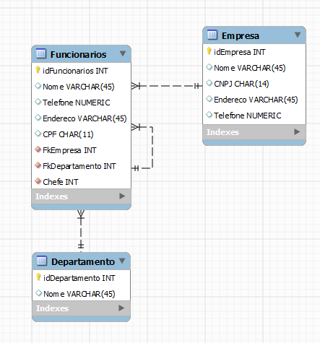

**SCRIPT**

